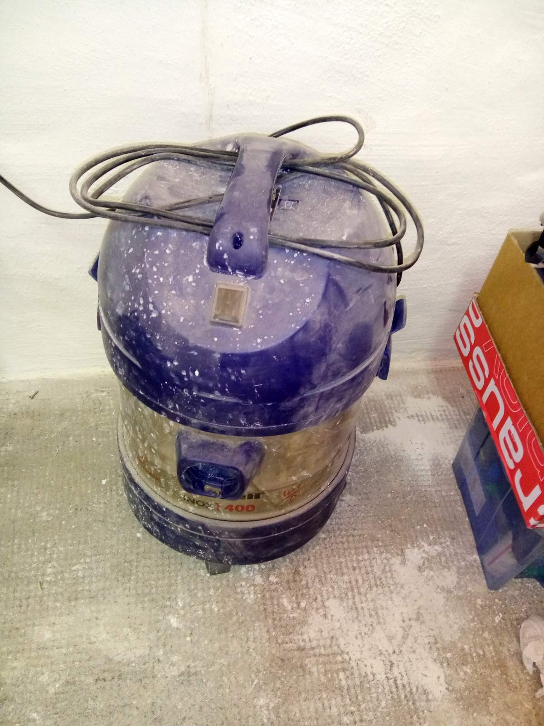
gafu hat dem Makerspace einen Staubsauger vermacht. Es handelt sich um einen „Modell R2D2“ Nass-Trocken-Sauger. Auf dem Typenschild wird der Eimer mit „Inox 1400“ bezeichnet.
Der Sauger hat die Eigenschaft, elektrische Energie vor allem in Lärm, zusätzlich etwas in Wärme, und als Nebeneffekt in eine Luftströmung umzuwandeln. Das Lautstärkeniveau empfiehlt das tragen von Geschörschutz…
Der Sauger hat eine Faltenfilterpatrone und kann zusätzlich auch mit Staubbeuteln betrieben werden. (Todo: Filterpatrone und Staubbeutel Typ ermitteln und hier dokumentieren)(
Optisch entspricht der Sauger dem Modell Güde NTS1250, vermutlich passt dessen zubehör. An Zubehör gibts einen Saugfuß, einen kurzen Saugrüssel und ein Verlängerungsrohr aus M32 PVC Elektroverlegerohr.

Nass-Saugen
Solle es aus irgendeinem Grund notwendig werden Flüssigkeiten aufzusaugen, ist folgendes zu beachten:
- Behälter komplett ausleeren, ggf. Staubbeutel entfernen.
- Beim Aufsaugen von Feuchtigkeit hört die Saugwirkung plötzlich auf wenn der Flüssigkeitsstand im Behälter zu hoch wird. Dann muss der Motor sofort abgeschaltet werden, da er ab diesem zeitpunkt keine kühlung mehr hat. Behälter ausleeren.
- Nach beenden des Nasssaugens ist der Behälter auszuleeren und der Staubsauger im geöffneten Zustand zu halten bis er komplett trocken ist, sonst schimmelt es im Behälter.
- Wenn alles trocken ist den Staubsauger erst wieder komplett zusammenbauen, wenn die Filter wieder eingebaut sind!

